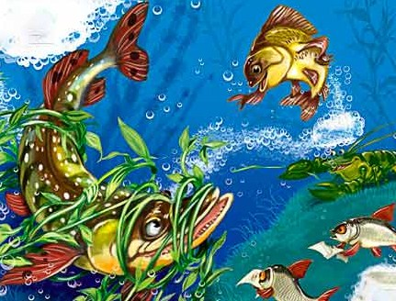
Однажды щука захватила вьюна в таком уголке, что и податься ему было некуда. Вот видит он, что беда неминучая, и говорит:
— А вы, матушка-голубушка, уже исповедались?
— Нет.
— Так ступайте, я вас поисповедаю, а потом уж меня и съедите.
Она его спрашивает:
— А где же ты меня исповедовать будешь?
— Да тут есть и церковка.
Вот она и послушала его, идут к церковке. А он подвел ее к верше и говорит:
— Идите за мной.
Влезли они в вершу, а ей уже назад не выбраться, а для вьюна-то семнадцать дверей в той верше; вот вылез он быстро, бегает вокруг верши и говорит ей:
— Сиди, святоша, пока придет рыбак-мехоноша!

